**Amaç, Kapsam ve Dayanak**

**MADDE 1 –** Bu Talimat, Spor Hizmetleri Genel Müdürlüğü tarafından Anadolu Yıldızlar Ligi Buz Karate branşında düzenlenecek faaliyete katılım koşullarının, oyun kurallarının ve yapılacak olan müsabakaların organizasyonuna ilişkin usul ve esasların belirlenmesi amacıyla, Gençlik ve Spor Bakanlığı Spor Hizmetleri Genel Müdürlüğü Görev, Yetki ve Sorumluluk Yönergesine dayanılarak hazırlanmıştır.

**Tanımlar ve Kısaltmalar**

**MADDE 2 –** (1) Bu Talimatta geçen;

a) ANALİG: Anadolu Yıldızlar Ligini,

b) ANALİG Portal: ANALİG ile ilgili duyurular, sonuçlar, yazılı ve görsel haberlerin yayımlandığı elektronik platformu,

c) Antrenör: Gençlik ve Spor Bakanlığı ve ilgili spor federasyonlarından alınan antrenörlük belgesine sahip kişiyi,

ç) Federasyon: Türkiye Karate Federasyonunu,

d) Genel Müdürlük: Spor Hizmetleri Genel Müdürlüğünü,

e) İl tertip komitesi: ANALİG faaliyetlerini yürütmek üzere oluşturulan tertip komitesini,

f) Lisans: Spor yapmaya ve yarışmalara katılmaya ilişkin verilen izin belgesini,

ifade eder.

**Yarışmalara İlişkin Usul ve Esaslar**

**MADDE 3-** (1) Yarışmalar; ANALİG Genel Uygulama Talimatına, Genel Müdürlükçe öngörülen hükümlere, uluslararası oyun kuralları ve yarışma talimatlarına uygun olarak yapılacaktır.

(2) Yarışmalara ait duyurular ve katılımcı listeleri Genel Müdürlükçe belirlenen ve ilan edilen takvim doğrultusunda spor bilgi sistemi ANALİG portalında yayımlanacaktır.

(3) Yarışmalar, Genel Müdürlükçe ilan edilen yer ve tarihlerde İl Tertip Komiteleri tarafından gerçekleştirilecektir.

(4) İl dışı çıkış oluru “Spor Faaliyetleri Seyahat Yönergesi”ne göre düzenlenecektir.

(5) Mali konularla ilgili hususlarda, ANALİG Genel Uygulama Talimatının 19 uncu maddesine göre işlem yapılır.

(6) Kupa ve madalyalar ANALİG Genel Uygulama Talimatının 16’ncı maddesine göre verilecektir.

(7) Disiplin işlemleri ve itiraz işlemleri ANALİG Genel Uygulama Talimatının 20 ve 21 inci maddelerine göre yapılır.

(8) Yarışma alanına, sporcu ve antrenörden başkasının girmesine izin verilmeyecektir.

(9) Anadolu Yıldızlar Ligi 2024 Sezonu Genel Uygulama Talimatında belirtilen “Ferdi yarışmalarının yapılma usulü” 11 inci maddesine göre gerçekleştirilecektir.

**Yarışma aşamalarının belirlenmesi**

**MADDE 4-** (1) Yarışmalar;

a) 1. Etap ve Türkiye Birinciliği şeklinde yapılacaktır.

b) Kadın ve erkek il karmaları arasında ayrı ayrı yapılacaktır.

c) 1. Etap yarışmaları 8 grup merkezinde yapılacak, her grup merkezinden 2 takım olmak üzere toplam 16 takım Türkiye Birinciliği müsabakalarına katılmaya hak kazanacaktır.

ç) 1. Etap haritası ile il dağılım listesi ekte yer almaktadır.

**Katılım Koşulları ve Sporcu Sayıları**

**MADDE 5 –** (1) Yarışmalara katılacak kadın ve erkek takımları ayrı ayrı olmak üzere, kadınlarda en az 1 en fazla 9, erkeklerde en az 1 en fazla 10 sporcu il karmasında yer alacaktır.

(2) Federasyonca düzenlenen Türkiye şampiyonaları son sezonunda ilk 4 (1., 2., 3., 3.) dereceye giren sporcular ANALİG il karmalarında yer alamazlar.

**Yaş Kategorileri ve Lisans Durumu**

**MADDE 6 –** (1) ANALİG müsabakalarına 2010-2011-2012 doğumlu sporcular katılabilecektir.

(2) Kulüp, ferdi veya okul lisansları ile müsabakalara katılım sağlanacaktır.

**Teknik Açıklamalar ve Kurallar**

**MADDE 7 -** (1) 1. Etapta ilk 2'ye giren takımlar Türkiye Birinciliğine katılacaklardır.

(2) Kategori ve ya sıkletinde 1. olan sporcular, takımları bir üst tura çıkamazsa dahi Türkiye Birinciliği müsabakalarında yarışmaya hak kazanacaklardır. Bu sporcuların aldıkları dereceler takım puanını etkilemeyecektir.

(3) Yıldızlar kategorisi Kumite-Kata yarışma sıkletleri;

|  |  |
| --- | --- |
| Kadın | 30 – 34 – 38 – 42 – 46 – 50 – 54 – (+54) ­­­– KATA |
| Erkek | 32 – 36 – 40 – 44 – 48 – 52 – 56 – 60 – (+60) – KATA |

(4) Her sporcu 1. Etapta yarıştığı sıklette Türkiye Birinciliğine katılacaktır. (Sıklet değiştirilmeyecektir.) Ayrıca her sıklette bir sporcu yarışabilecektir. Sporcu değişikliği yapılamayacaktır.

(5) Yarışmalarda tartılar Uluslararası kurallara göre yapılacak olup, kilolarda 1 kilo tolerans tanınacaktır.

(6) Türkiye Birinciliğine katılmaya hak kazanan takımlar, 1. Etapta sporcu getirmedikleri sıkletlere sporcu ilavesi yapamayacaktır.

(7) Yarışmalara katılmak için sporcuların (kadın-erkek) kumite ve kata, (Turuncu kuşak ve üstü) kuşağa sahip olması gerekmektedir.

(8) Her sporcu tek kategoride (Kata veya Kumite) yarışabilir.

(9) Sporcuların kilolarını ayarlamalarından idareci ve antrenörleri sorumlu olacaktır. Kilolarını ayarlayamadığı için yarışmalara katılamayan sporculara herhangi bir ödeme yapılmayacaktır.

(10) Yarışmalar (kadın-erkek) kumite kategorilerinde 1,5 dakika üzerinden yapılacaktır.

(11) Yarışmalarda sporcular kullanacakları malzemeleri kendileri temin edeceklerdir. Kumite yarışmalarında dişlik, ayak koruyucu, kaval kemik koruyucu, vücut koruyucu ve eldiven (ellik) mecburidir.

(12) Takımların puanlamasında ANALİG Genel Uygulama Talimatının 11. Maddesi uygulanacaktır.

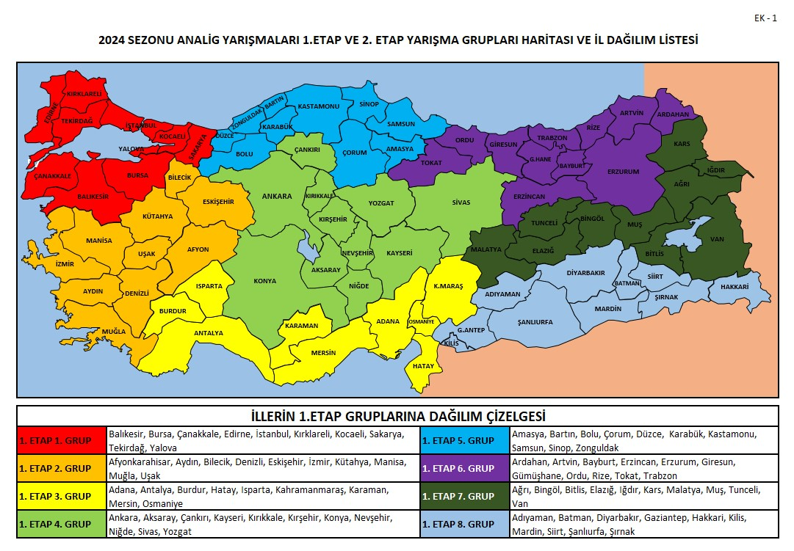Ek-1